**课程编号：C0801003130**

**算法分析与设计**

**实验报告**



|  |  |  |  |  |
| --- | --- | --- | --- | --- |
| **姓名** | **贾敬哲** | **学号** | | **20175276** |
| **班级** | **软件工程1701** | **指导教师** | | **张莉** |
| **实验名称** | **算法分析与设计** | | | |
| **开设学期** | **20 -20 第一学期** | | | |
| **开设时间** | **第9周——第17周** | | | |
| **报告日期** | **2019年6月19日** | | | |
| **评定成绩** |  | | **评定人** |  |
| **评定日期** |  |

**东北大学软件学院一、实验目的**

通过分析求解TSP问题与n皇后问题的回溯法解法，并编程实现，掌握回溯法的原理和算法框架。

**二、实验内容**

TSP问题：假设有一个旅行商人要拜访n个城市，他必须选择所要走的路径，路径的限制是每个城市只能拜访一次，而且最后要回到原来出发的城市。路径的选择目标是要求得的路径长度为所有路径之中的最小值。

N皇后问题：在n×n格的棋盘上放置彼此不受攻击的n个皇后。按照国际象棋的规则，皇后可以攻击与之处在同一行或同一列或同一斜线上的棋子。 N皇后问题等价于在n×n格的棋盘上放置n个皇后，任何2个皇后不放在同一行或同一列或同一斜线上。

**三、实验环境**

操作系统：win10.0.17134

调试软件名称:Visual Studio 2019

版本号:2019

上机地点：信息楼A407

**四、问题分析 (对三个实验分别写出该问题，以下问题同)**

TSP问题：

思路①回溯法：把所有的解列出来，形成一棵树，利用剪枝深度优先进行遍历，遍历的过程记录和寻找最优解。（剪枝：把一条再深搜下去也不是最优解的分支剪去）。

时间复杂度：O(n!) 空间复杂度为O(n!)

假设城市1为起点

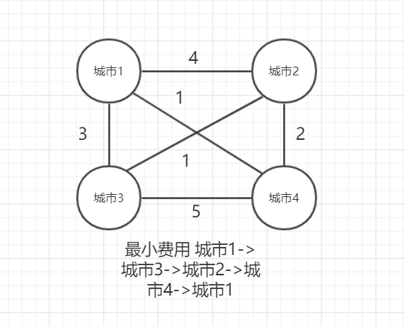

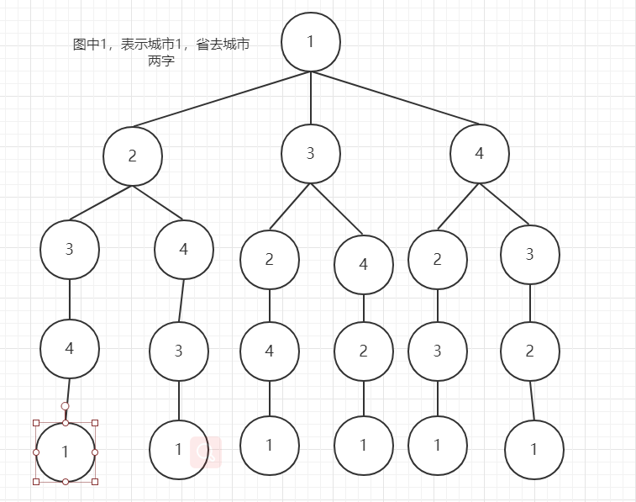

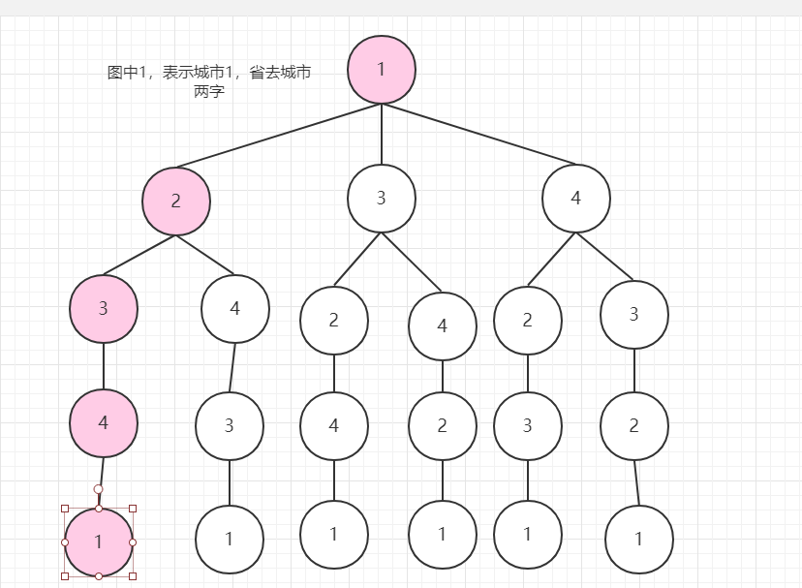

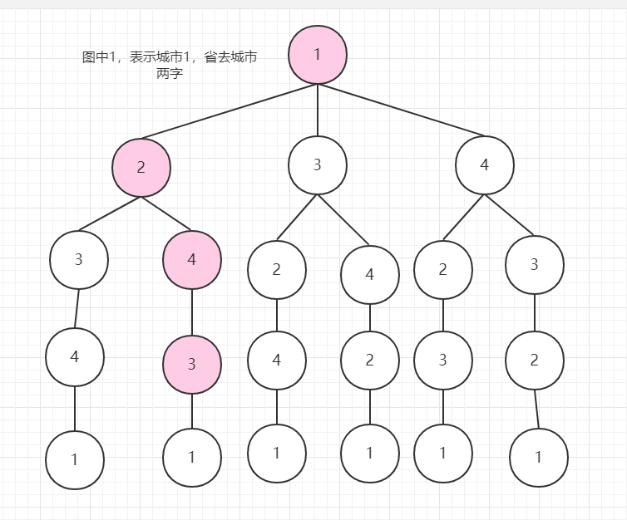

　　　之前记录的最短花费为11，1->2->4->3 花费已经11了，3回到1，还需要进行花费，不管花费多少，比之前找出来的都要大，此时继续进行深度优先搜索没有意义，所以可以进行剪枝直接回溯。

　　　　剪枝条件： 走下一步的距离 + 之前已经走过的距离的总和 >之前算出的最短路径 。

思路②启发式搜索：禁忌表算法：（Tabu Search或Taboo Search，简称TS算法）是一种全局性邻域搜索算法，模拟人类具有记忆功能的寻优特征。它通过局部邻域搜索机制和相应的禁忌准则来避免迂回搜索，并通过破禁水平来释放一些被禁忌的优良状态，进而保证多样化的有效探索，以最终实现全局优化。

时空复杂度无法计算

算法流程图：

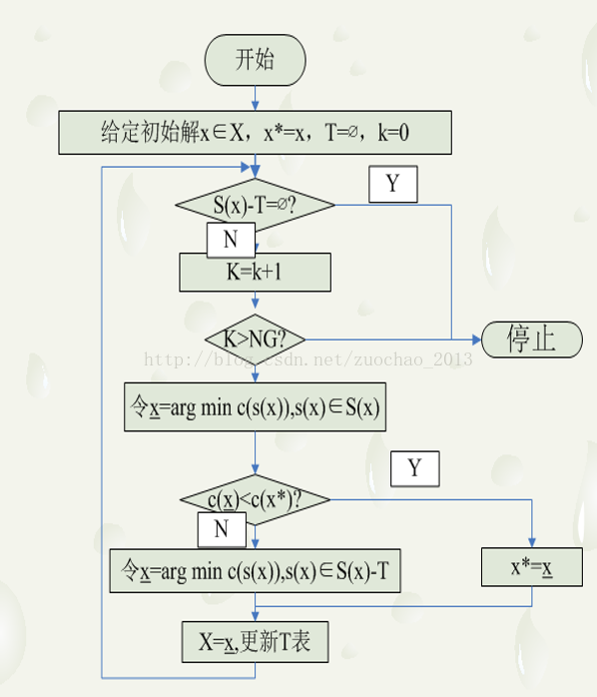

思路③启发式搜索：模拟退火算法：模拟退火算法来源于固体退火原理，是一种基于概率的算法，将固体加温至充分高，再让其徐徐冷却，加温时，固体内部粒子随温升变为无序状，内能增大，而徐徐冷却时粒子渐趋有序，在每个温度都达到平衡态，最后在常温时达到基态，内能减为最小。

时空复杂度无法计算

算法流程图：

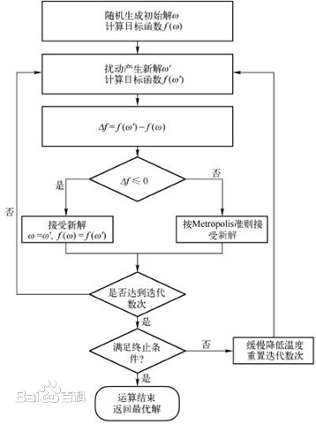

N皇后问题：

思路①回溯法：

（1）先从首位开始检查，如果不能放置接着检查该行第二个位置，依次检查下去，直到在该行找到一个可以放置一个皇后的地方，然后保存当前状态，转到下一行重复上述方法的检索。  
（2）如果检查了该行所有的位置均不能放置一个皇后，说明上行皇后放置的位置无法让所有的皇后找到自己合适的位置，因此就要回溯到上一行，重新检查该皇后位置后面的位置。

时间复杂度O(n^n) 空间复杂度O(n^n)

非递归实现时，时空复杂度均为O(n!)

思路②位运算:和普通算法一样，这是一个递归函数，程序一行一行地寻找可以放皇后的地方。只是通过位运算，极大地减少了计算量，提高了计算速度。缺点在于对皇后数大于32时，超过位数，需要用bigset

**五、问题解决**

TSP问题：

思路①回溯法：

核心部分在于剪枝条件

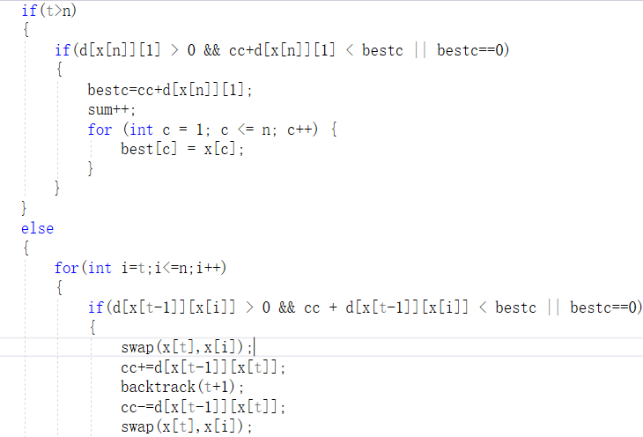

思路②禁忌搜索：Python代码：

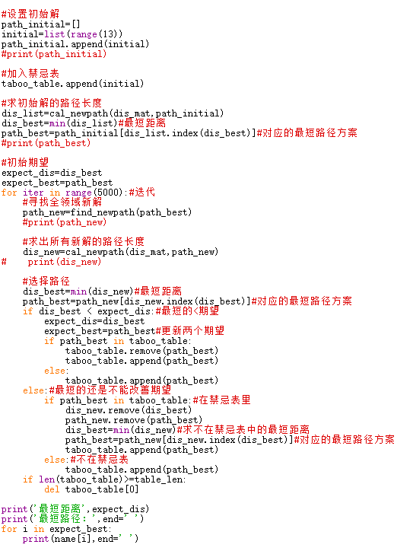

算法结果：

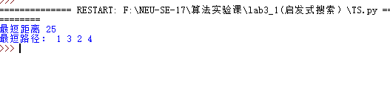

思路③模拟退火算法

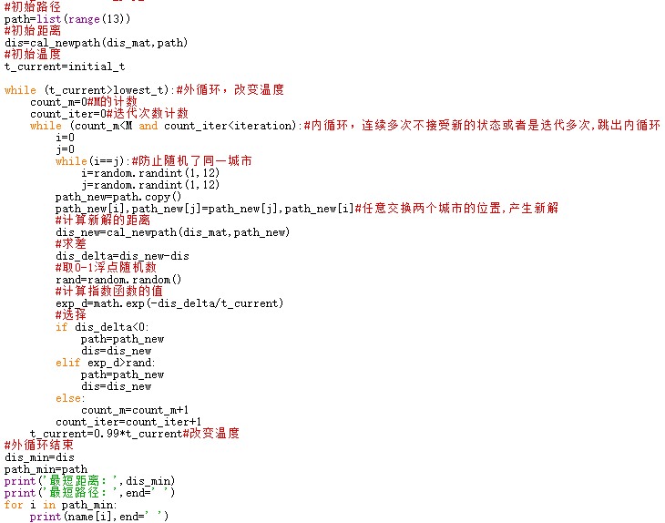

输出结果：



N皇后问题：

核心算法：

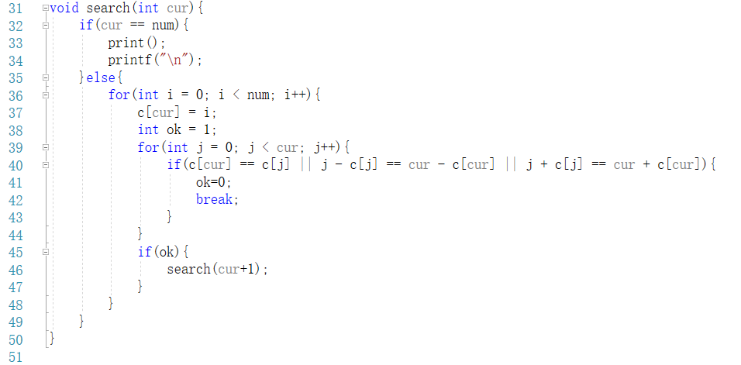

算法结果：

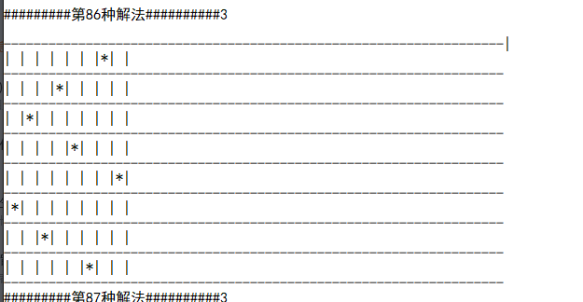

非递归解法：

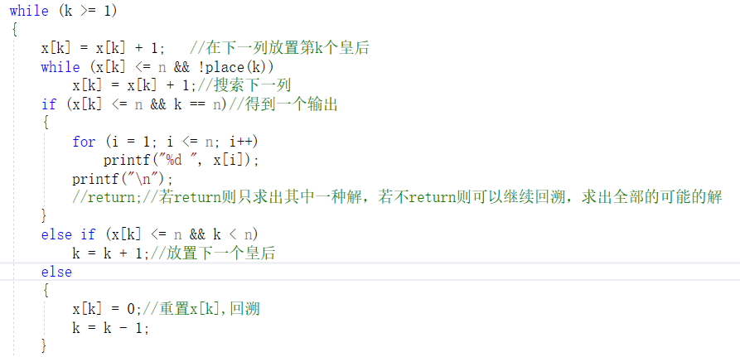

位运算算法核心代码：

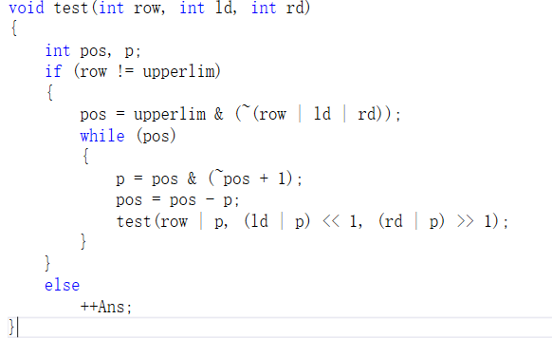

**六、实验结果总结**

综上所述，回溯法在TSP和n皇后等问题上，都是np问题，用回溯法解决，时间复杂度极大，如果问题规模很大时，完全不能接受。故除了回溯法可以采用，启发式搜索的方法例如遗传算法，蚁群算法，模拟退火算法等等，这些算法虽然可能不是输出最优解，但是在与时间成本相比较，可以接受。

回溯法的优点在于其程序结构明确，可读性强，易于理解，而且通过对问题的分析可以大大提高运行效

率。但是，它花费的时间比较长，甚至以现在的计算水平难以计算出结果。

**七、附录**

1. *如果你对这个实验还有其他的解决方案或设想，或对我们的实验方案有什么意见，请在此描述。*

*启发式搜索相关内容的介绍*

**教师评语**或**评价表格**：

|  |  |
| --- | --- |
| 考核标准 | 得分 |
| （1）正确理解和掌握实验所涉及的概念和原理（10%）； |  |
| （2）按实验要求合理设计数据结构和程序结构（20%）； |  |
| （3）能设计测试用例，运行结果正确（20%）； |  |
| （4）认真记录实验数据，原理及实验结果分析准确（20%）； |  |
| （5）实验过程中，具有严谨的学习态度和认真、踏实、一丝不苟的科学作风（10%）； |  |
| （6）所做实验具有一定的创新性（10%）； |  |
| （7）实验报告规范（10%）。 |  |